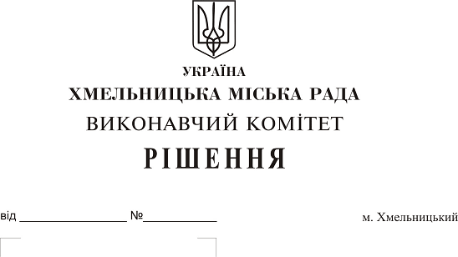Про погодження Державному
підприємству «Молодість»
розміщення цирку-шапіто «Олімп»
з 17.06.2019 по 30.06.2019 в парку
культури і відпочинку імені М.К. Чекмана

Розглянувши клопотання Державного підприємства «Молодість», відповідно до «Положення про порядок надання послуг у сфері відпочинку і розваг на території м. Хмельницького», затвердженого рішенням 37-ої сесії міської ради від 30.04.2014. №8, керуючись Законом України «Про гастрольні заходи в Україні», постановою Кабінету Міністрів України «Про затвердження порядку організації та проведення гастрольних заходів» від 15.01.2004 №35 та Законом України «Про місцеве самоврядування в Україні», виконавчий комітет міської ради

ВИРІШИВ:
1. Погодити:
1.1. Державному підприємству «Молодість» розміщення цирку - шапіто «Олімп» з 17.06.2019 по 30.06.2019 в парку культури і відпочинку імені М.К. Чекмана;
1.2. Укладання договору про пайову участь (внесок) на розвиток Парку культури і відпочинку ім. М.К.Чекмана між Державним підприємством «Молодість» та комунальним підприємством «Парки та сквери м.Хмельницького».
2. Контроль за виконанням даного рішення покласти на заступника міського голови Г. Мельник та управління культури і туризму.

Міський голова О. Симчишин

